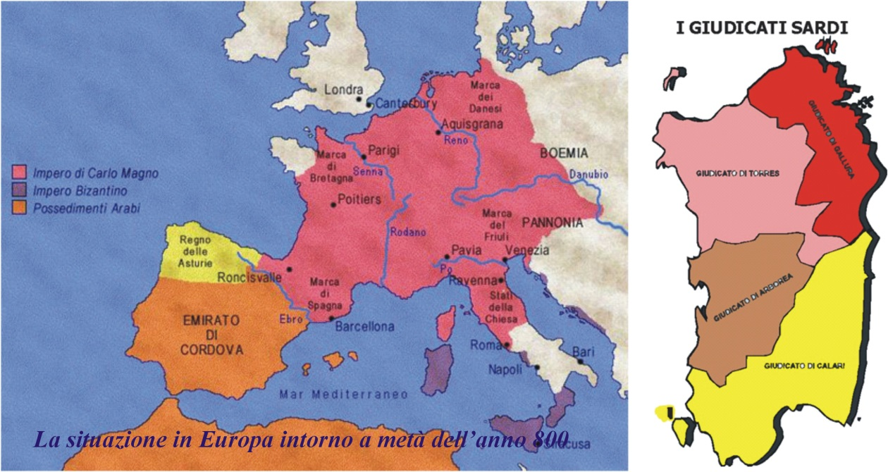

“Una Piccola Storia” I Giudicati e il mistero della loro formazione
In periodo bizantino e fino a metà dell’anno 800 La Sardegna era inserita nell’esarcato d’Africa, ed era governata da un Prases o Judex Provinciae che risiedeva a Caralis, mentre l’esercito era affidato ad un comandante chiamato “DUX” che risiedeva a Forum Traian

di Sergio Atzeni

Con l’avvento dell’Islam il Mediterraneo e gli stati che vi si affacciavano diventarono poco sicuri e, nel 705 la Sardegna subì un primo attacco, improvviso e non atteso, che seminò il panico tra la popolazione.
Il governo bizantino, dominatore dell’isola, non seppe difendere in alcun modo le coste ed i centri abitati.
La Sardegna era inserita nell’esarcato d’Africa, ed era governata da un Prases o Judex Provinciae che risiedeva a Caralis, mentre l’esercito era affidato ad un comandante chiamato “DUX” che risiedeva a Forum Traiani.
I barbaricini in quello stesso periodo erano stanziati entro i confini della “Barbagia” e forse erano organizzati in piccoli stati indipendenti che si univano solo per contrastare i tentativi dei dominatori dell’isola di assoggettarli.
Vivevano, quindi, in “splendido” isolamento, continuando, forse, le tradizioni nuragiche, adorando pietre e animali, ma rimanendo fieri indomiti e incontaminati.
Della loro esistenza si ha notizia in una lettera del Papa Gregorio Magno inviata nel 594, ad Ospitone duca dei barbaricini nella quale lo si pregava di convincere il proprio popolo ad abbandonare il paganesimo ed a convertirsi al cristianesimo.
I barbaricini erano, quindi, una realtà nota e riconosciuta che costrinse il Papa ad una convinzione epistolare, non potendo esercitare in altro modo la propria influenza.
La dominazione bizantina nell’isola era caratterizzata da una crescente fiscalità che impoveriva sempre più il popolo, il quale doveva subire anche le vessazioni dei funzionari imperiali che, a loro volta, depredavano per arricchirsi personalmente.
La Sardegna era divisa in quattro territori chiamati “Partes” governati da altrettanti funzionari che dipendevano da Caralis.
Ogni funzionario, probabilmente, data la lontananza dalla madrepatria ed il mancato controllo di chi stava più in alto, agiva nel suo territorio come un “sovrano”, imponendo tributi di ogni genere e compiendo ogni sorta di sopruso.
Anche la confusione che regnava dal punto di vista religioso, con la chiesa, che nominalmente era romana, ma che sostanzialmente era di rito bizantino, con il clero dalla folta barba ed il battesimo per immersione, non contribuiva certo a rendere la situazione più chiara.
La chiesa sarda, inoltre, era autocefala (il Primate veniva eletto da una assemblea di vescovi che a loro volta erano nominati dal Primate), una sorta di indipendenza dalla chiesa di Costantinopoli che riconosceva però il primato della chiesa di Roma.
Una situazione politica, religiosa, economica alquanto confusa che non favorì certo una organizzazione volta alla difesa dagli sbarchi musulmani, sempre più frequenti.
La situazione per l’isola peggiorò sensibilmente dopo il 732, anno in cui i musulmani furono battuti a Poitiers e costretti a rinunciare alla conquista dell’Europa centrale, rivolgendo così le loro mire esclusivamente verso le terre mediterranee.
Poco prima nel 728, con l’acquisizione del Castello di Sutri, la chiesa di Roma diede inizio ad un suo stato territoriale che doveva segnare profondamente il suo futuro e sancire la separazione con la chiesa orientale.
Gli attacchi arabi si susseguirono forse anche in numero superiore a quelli che la storia ci ha tramandato e provenivano sia dalle coste del nord Africa sia dalla Spagna dove gli arabi si erano resi autonomi dai loro corregionali stanziati in Africa.
L’occupazione della Sicilia nell’827 e di Creta da parte dell’Islam diede un colpo di Grazia definitivo alle speranze sarde; i contatti con la madrepatria furono troncati e nessun rifornimento e aiuto poté più arrivare nell’isola che rimase abbandonata a se stessa ed in balia degli attacchi sempre più frequenti.
L’esercito bizantino stanziato nell’interno della Sardegna, fu senz’altro trasferito nelle zone costiere per far fronte ai mori, con il risultato di dividere le forze senza nessuna speranza di contrastare i musulmani che avevano a disposizione mille e più chilometri di coste per sbarcare.
La storia ci tramanda che lo Judex Provinciae (massima carica bizantina nell’isola) assunse anche la carica di comandante militare, per meglio organizzare la difesa in quel momento di estremo pericolo, diventando di fatto il vero padrone dell’isola, data la mancanza di collegamenti con Costantinopoli.
Ne consegue che la Sardegna a cavallo dei secoli VIII e IX dovette, necessariamente, rendersi autosufficiente economicamente, producendo i generi alimentari di largo consumo e reintroducendo il baratto; una situazione tragica che portò il popolo ad una condizione di povertà estrema, considerando anche le vessazioni dei nobili che nonostante la crisi, non rinunciarono certo ai loro privilegi.
Il giudice provinciale nominò dei luogotenenti dislocandoli nelle zone dell’isola strategiche per la difesa delle coste. Questi luogotenenti furono, probabilmente, investiti anche dalla carica di comandanti delle forze militari locali per poter agire nel modo migliore contro gli attacchi dell’Islam.
Forse una improvvisa indipendenza di questi luogotenenti che si proclamarono autonomi staccandosi dal potere centrale rappresentato dal giudice “provinciae” che risiedeva a Caralis, fu la causa della formazione dei Giudicati.
Alcune lettere scritte dal pontefice Leone IV fra l’815 e l’855, nelle quali si rivolge al “Giudice della provincia” rispondendo a dei quesiti religiosi e chiedendogli l’invio a Roma di lana e soldati per la difesa della città, confermerebbero che l’autorità, in quegli anni, era ancora chiaramente in mano al Giudice di Caralis.
Nell’864, il pontefice Nicolò I, si rivolse invece ai “giudici sardi” pregandoli di non contrarre matrimoni fra consanguinei, secondo un sistema in uso, per non disperdere i propri patrimoni.
Si può desumere da ciò il formarsi degli stati autonomi tra l’851 e l’864, interpretando l’indirizzo plurale: “I Giudici” come una compiuta separazione della Sardegna in stati autonomi e perfetti. Il plurale veniva confermato dal Papa Giovanni VIII in una lettera spedita ai “Principi di Sardegna”; in 13 anni nell’isola si era compiuto un miracolo, con la nascita di Regni autonomi, organizzati amministrativamente in modo quasi perfetto.
Lungi dal risolvere il problema, vorremmo applicare la logica per capire come questo evento poté verificarsi e quali ne furono le cause.
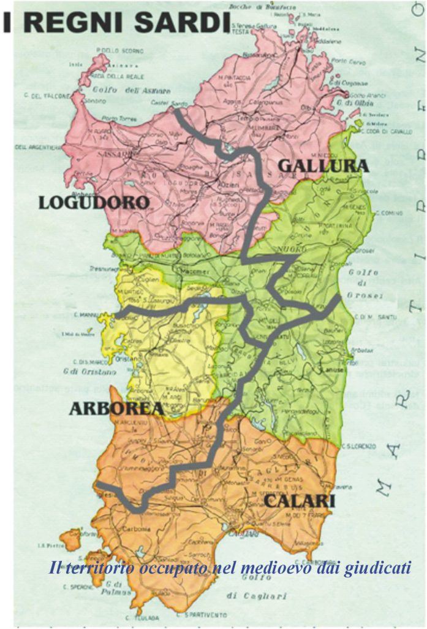
Supponiamo che il Papa Nicolò I si rivolse al plurale chiamando “Giudici” anche i luogotenenti dello Judex Provinciae che, avendo poteri di alternos, avevano una sorta di indipendenza con l’accordo del primo giudice che risiedeva a Caralis.
Il contenuto della lettera del Papa Giovanni VIII avrebbe lo stesso significato.
Valutiamo la realtà della Sardegna in quel periodo: l’esercito sempre più indigeno schierato lungo le coste e le città e i paesi sul mare abbandonati a favore dell’interno, per evitare le razzie musulmane, il territorio sardo diviso, forse in quattro regioni, per meglio essere difeso sotto la giurisdizione civile e militare di un luogotenente.
Ipotizziamo che i luogotenenti avessero a disposizione sia i soldati sia le entrate fiscali e vantassero una tale autonomia che il giudice della provincia col passare degli anni non poté, anche volendo, più imporsi. Si raggiunse così una parità di forze tale che ogni delegato diventò potente quanto il delegante.
Ma non si può ancora parlare di stati perfetti, almeno nell’864, in quanto il governo locale era ancora, almeno teoricamente, subordinato al potere centrale di Caralis nonostante la presunta autonomia.
Dopo breve tempo troviamo i quattro regni con una divisione amministrativa e un sistema elettivo identico: curatorie, Ville (paesi), Corona De Logu (Parlamento), Giudice (Rex), Majore de Villa (Sindaco), nomina nello stesso modo democratico dei grandi elettore di curatoria delegati all’elezione del Giudice.
Erano nati misteriosamente e improvvisamente i Giudicati, nessuno sa come e perché se non per tante supposizioni e teorie ma nessuna verità è per ora incontestabile.

